Teste prático

1. Ordene os bairros em ordem crescente de número de listings

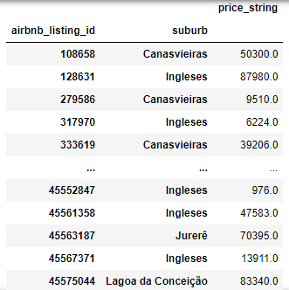

1. Ordene os bairros em ordem crescente de faturamento médio dos listings

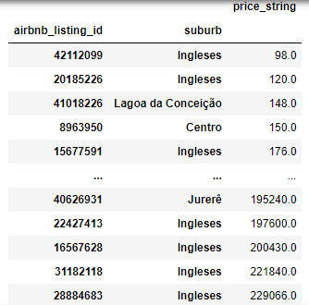

1. Existem correlações entre as características de um anúncio e seu faturamento?

Quais? Explique

R: Definidas as características do anúncio, verifica-se que não são variáveis, além do faturamento. Dessa forma não existe uma correlação estatística. Porém é analisado, que um “ad_name” bem redigido, com os principais atributos do imóvel, estão entre os 5 primeiros no ranking de faturamento.

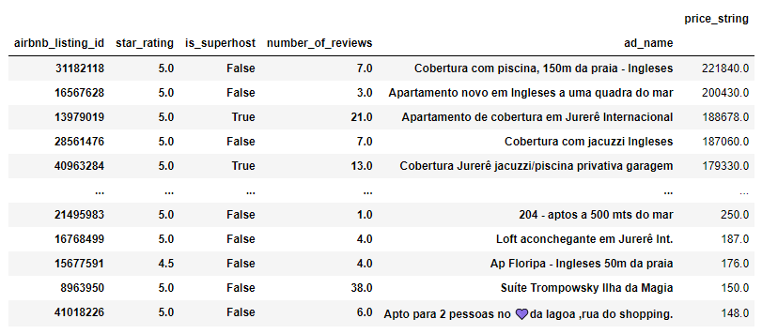

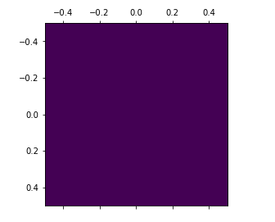

4. Qual a antecedência média das reservas?